Тема: Модернистские течения в живописи первой половины, середины XX века. Продолжение

Изучить самостоятельно темы (устно быть готовым ответить на вопросы). Подготовить презентацию с выступлением по одной из них.
  - Кубизм. Основные представители и этапы становления.
  - Пабло Пикассо и его художественные принципы.
  - Футуризм в живописи: новое искусство, искусство будущего.
  - Метафизическая живопись. Джорджо Де Кирико.
  - Пит Мондриан и неопластицизм.
  - Дадаизм. Тристан Тцара. Марсель Дюшан. Курт Швиттерс. Франсис Пикабия
  - Сюрреализм. Ив Танги. Рене Магритт. Сальвадор Дали. Хоан Миро
  - Принципы абстрактного экспрессионизма 40-50х годов
  - Ташизм
  - Поп-арт
Задание
«Натюрморт». Используя предметы натюрмортного фонда в аудитории или дома из имеющихся предметов составить постановку, с которой можно бы было выполнить натюрморт, используя художественные принципы, стилистику одного из следующих направлений:
-футуризм
-дадаизм
-сюрреализм
-неопластицизм
-кубизм
-фовизм
Применить любые живописные материалы. Рекомендуемый формат: А3, 40х50, 50х60, и т.п.
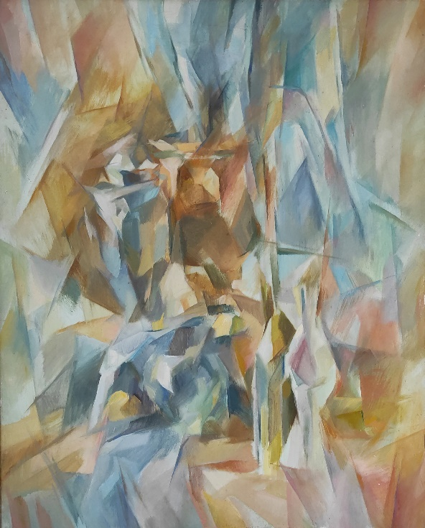
Рис. 1.2. Кубистический натюрморт. М. Бакшеева. Рук. А.Н. Тараненко

Литература

Рид Г. Краткая история современной живописи. 2018 360с.
    - Современное искусство: учеб пособие/ Забайкал.гос. ун-т; Б.В. Дашидоржиева, А.Н. Тараненко, З.Р. Ешиев. – Чита: ЗабГУ, 2017. – 200 с.
    - Все о стилях и течениях в современном искусстве/ сост. И.И. Мосин. – Вильнюс, UAB «Bestiary», 2012. – 112 с., ил.

Срок выполнения 1 неделя

